1.

|  |  |  |  |
| --- | --- | --- | --- |
| **Номер рейса** | **Дни следования** | Направление | Время отправления |
| 191 | Пн | Новокузнецк-Томск | 6:00 |
| 191 | Ср | Новокузнецк-Томск | 6:00 |
| 191 | Птн | Новокузнецк-Томск | 6:00 |
| 192 | Вт | Томск-Кемерово | 6:00 |
| 192 | Чтв | Томск-Кемерово | 6:00 |
| 192 | Сб | Томск-Кемерово | 6:00 |
| 203 | Пн | Новосибирск-Барнаул | 9:00 |
| 203 | Вт | Новосибирск-Барнаул | 9:00 |
| 203 | Ср | Новосибирск-Барнаул | 9:00 |
| 203 | Чтв | Новосибирск-Барнаул | 9:00 |
| 203 | Птн | Новосибирск-Барнаул | 9:00 |
| 204 | Пн | Бийск -Новосибирск | 9:00 |
| 204 | Вт | Бийск -Новосибирск | 9:00 |
| 204 | Ср | Бийск -Новосибирск | 9:00 |
| 204 | Чтв | Бийск -Новосибирск | 9:00 |
| 204 | Птн | Бийск -Новосибирск | 9:00 |

Мощность 16, арность 4.

|  |
| --- |
| Рейс |
| Номер рейса  Дни следования  Направление  Время отправления |

2.

|  |  |  |  |  |
| --- | --- | --- | --- | --- |
| **Номер рейса** | **День следования** | Направление | Время отправления | Марка автобуса |
| 191 | Пн | Новокузнецк-Томск | 6:00 | Scania |
| 191 | Ср | Новокузнецк-Томск | 6:00 | Scania |
| 191 | Птн | Новокузнецк-Томск | 6:00 | Scania |
| 192 | Вт | Томск-Кемерово | 6:00 | Икарус |
| 192 | Чт | Томск-Кемерово | 6:00 | Икарус |
| 192 | Сб | Томск-Кемерово | 6:00 | Икарус |
| 203 | Пн | Новосибирск-Барнаул | 9:00 | Ducato |
| 203 | Вт | Новосибирск-Барнаул | 9:00 | Ducato |
| 203 | Ср | Новосибирск-Барнаул | 9:00 | Ducato |
| 203 | Чт | Новосибирск-Барнаул | 9:00 | Ducato |
| 203 | Пт | Новосибирск-Барнаул | 9:00 | Ducato |
| 204 | Пн | Бийск -Новосибирск | 9:00 | Neoplan |
| 204 | Вт | Бийск -Новосибирск | 9:00 | Neoplan |
| 204 | Ср | Бийск -Новосибирск | 9:00 | Neoplan |
| 204 | Чт | Бийск -Новосибирск | 9:00 | Neoplan |
| 204 | Пт | Бийск -Новосибирск | 9:00 | Neoplan |

Мощность 16, арность 5.

3.

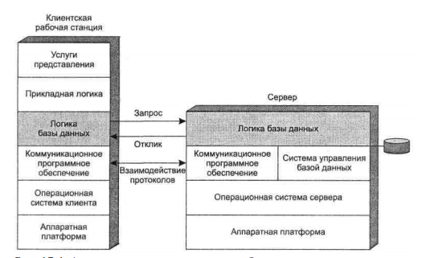

Предположим мы отправляем веб-страницу клиенту:

* К содержимому страницы добавляются некоторые HTTP заголовки (тип результата, размер страницы итд)
* Далее добавляются TCP заголовки (номера портов, флаги, чексумма и прочее)
* IP добавляет свой заголовок (флаги, длина пакета, TTL)
* Канальный уровень добавляет заголовок (например MAC адреса получателя и отправителя)
* Наконец, фрейм приходит к получателю и он декапсулирует его в предыдущие PDU и обрабатывает на каждом уровне

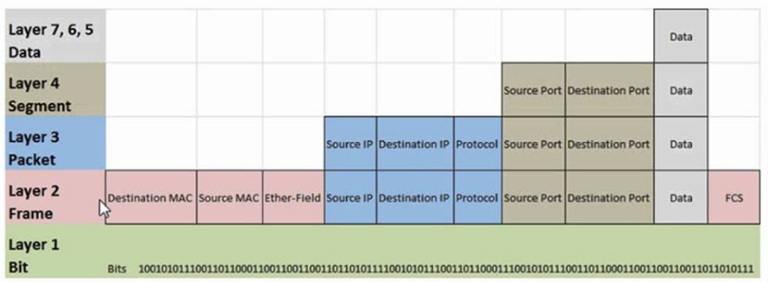

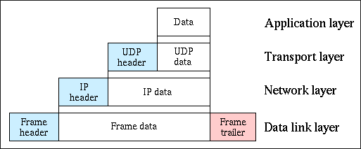

4.

